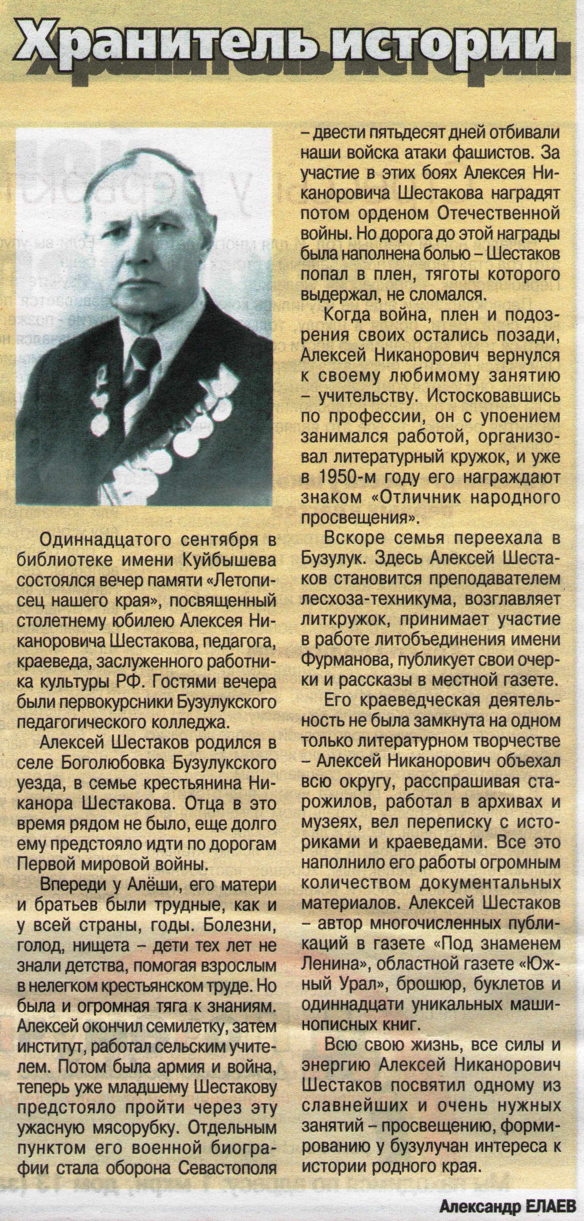
Елаев А. Хранитель истории // Вести от «Партнера». – 2014. – 17 сентября. – С.9.

